
ESTADO DE SERGIPE

MUNICÍPIO DE ARACAJU

CÂMARA MUNICIPAL DE ARACAJU

INDICAÇÃO Nº

VEREADOR: LUCAS ARIBÉ

Senhor Presidente:

Indico à Mesa, nos termos regimentais e após ouvido o Plenário, que sejam solicitadas ao Senhor Luiz Roberto Dantas de Santana, Presidente da Empresa Municipal de Serviços Urbanos (Emsurb), providências para notificar ao proprietário responsável pela demolição da casa situada à Rua Fabio José Ramos Cardoso, vizinho a casa 252, bairro Aeroporto, para realizar o recolhimento dos cascalhos que estão ocupando a calçada, conforme imagem anexa.

Palácio Graccho Cardoso, Aracaju, 29 de setembro de 2020.

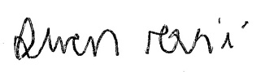
LUCAS ARIBÉ,
Vereador.

